## 第一节　化学反应与能量变化重点问题讲解原电池的构成条件、工作原理及正、负极的判断

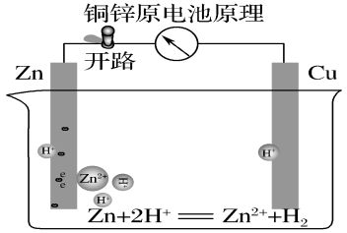

如图是原电池工作原理示意图，结合本图完成下列讨论：

1．在铜锌稀硫酸原电池中，电子是怎样移动的？电子能否通过电解质溶液？如果不能，电流是如何形成的？

2．(1)若将2中铜片换作石墨棒，能否产生电流？电极反应有无变化？

(2)若将2中稀硫酸换作硫酸铜溶液，能否产生电流？电极反应有何不同？

(3)若将稀硫酸换为酒精，还能否产生电流？

**归纳整理**

1．原电池的工作原理

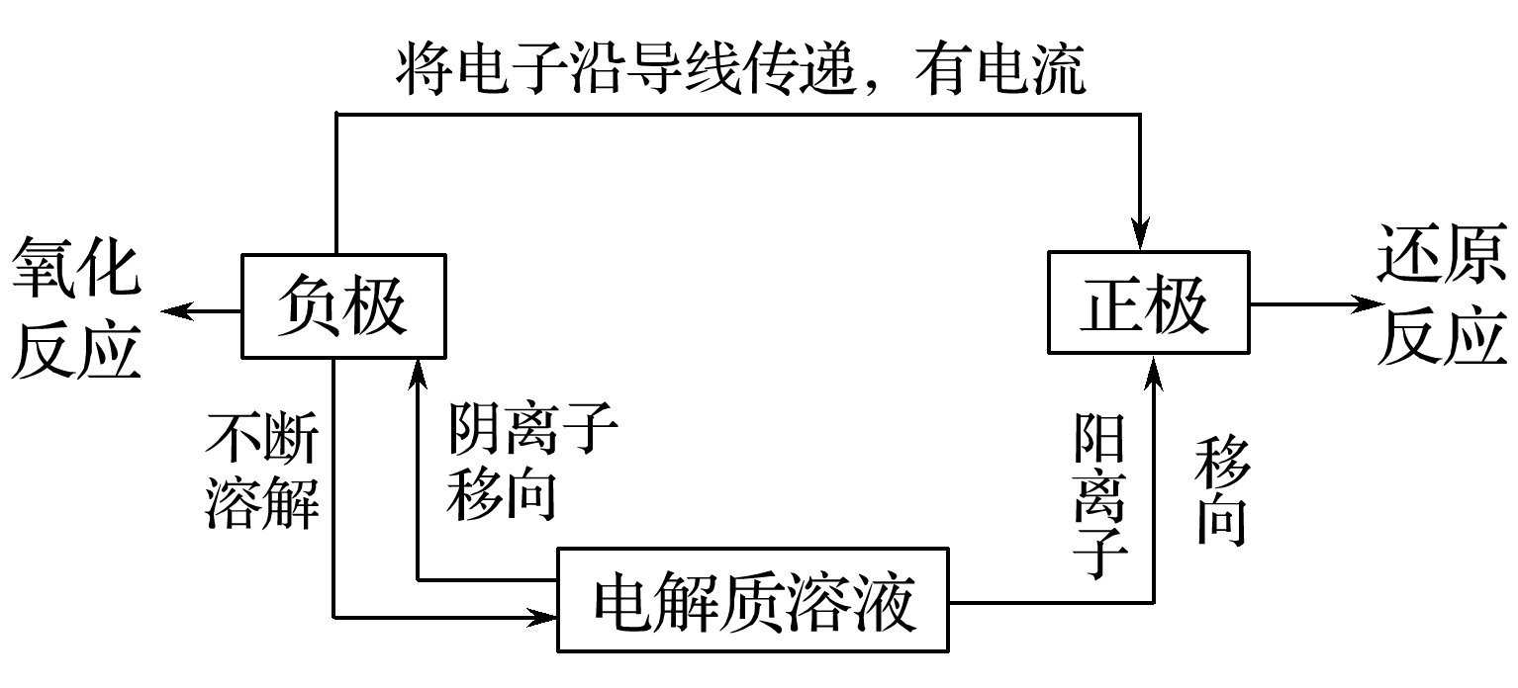

(1)反应类型：负极发生氧化反应，正极发生还原反应。

(2)电子的移动方向：负极流出，经导线流向正极。

(3)离子的移动方向：阳离子向正极移动，阴离子向负极移动。

2．原电池的判断方法

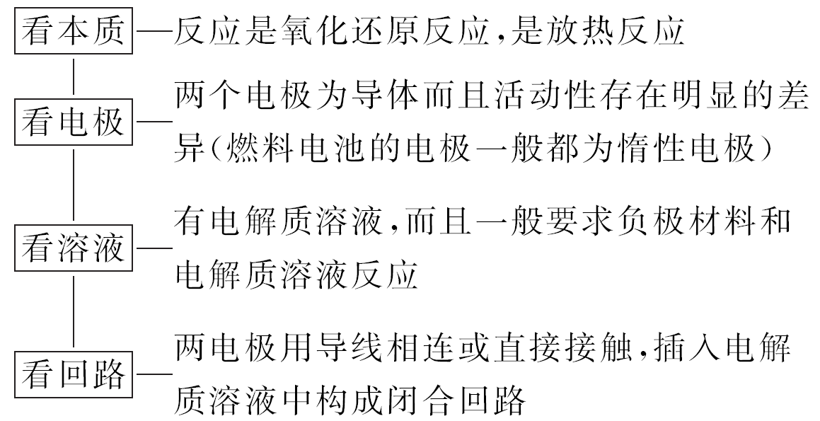

3．原电池正、负极的判断方法

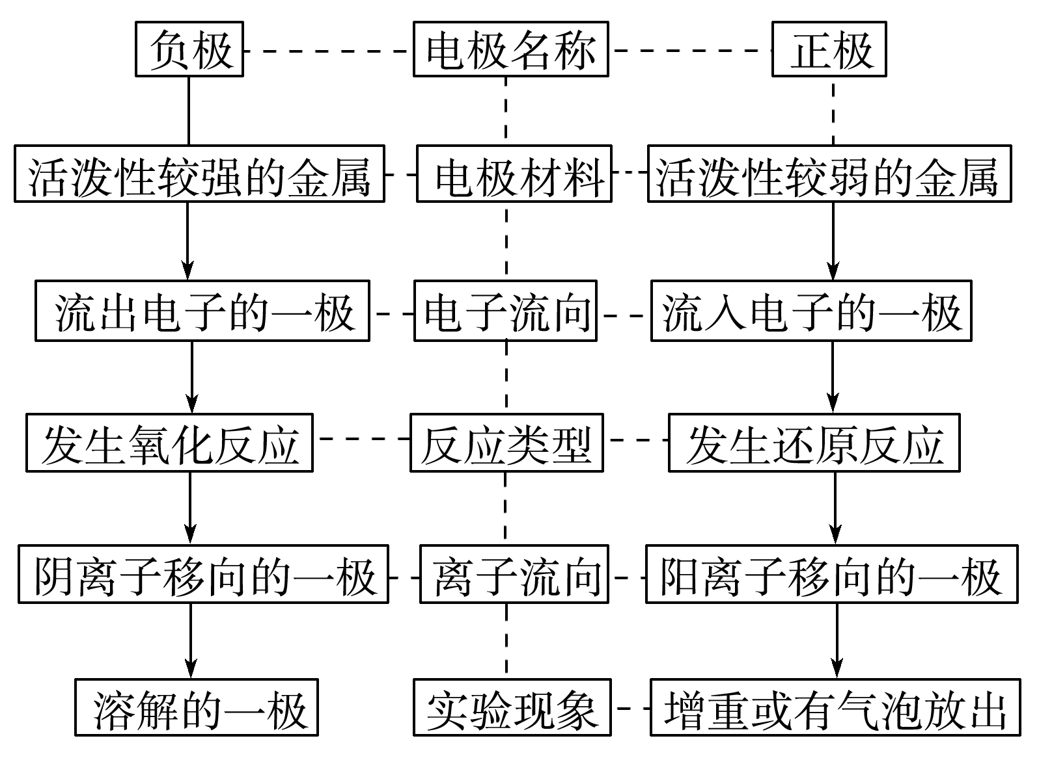

易错提醒　(1)构成原电池的两电极材料不一定都是金属，正极材料可以为导电的非金属，例如石墨。两极材料可能参与反应，也可能不参与反应。

(2)两个活泼性不同的金属电极用导线连接，共同插入电解质溶液中不一定构成原电池，必须有一个能自发进行的氧化还原反应。

(3)在判断原电池正、负极时，既要考虑金属活泼的强弱也要考虑电解质溶液性质。如Mg—Al—HCl溶液构成的原电池中，负极为Mg；但是Mg—Al—NaOH溶液构成的原电池中，负极为Al，正极为Mg。

典型例题：　在如图所示装置中，观察到电流表指针发生偏转，M棒变粗，N棒变细，P为电解质溶液。由此判断下列M、N、P所代表的物质可以成立的是(　　)

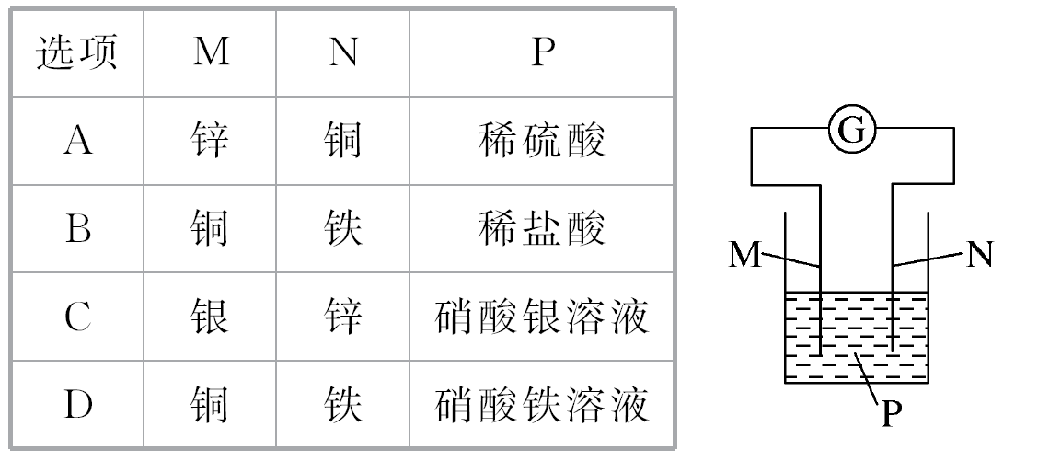

强化训练

1、如图是Zn和Cu形成的原电池，某实验兴趣小组做完实验后，在读书卡片上记录如下，在卡片上描述合理的是(　　)

实验后的记录：

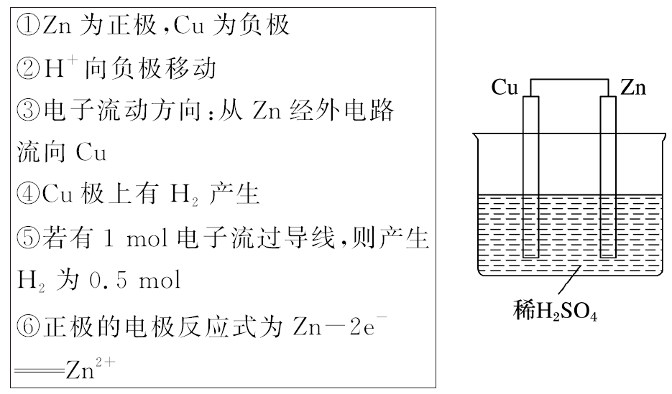

A．①②③ B．③④⑤ C．④⑤⑥ D．②③④

2．下列装置中，能构成原电池的是(　　)

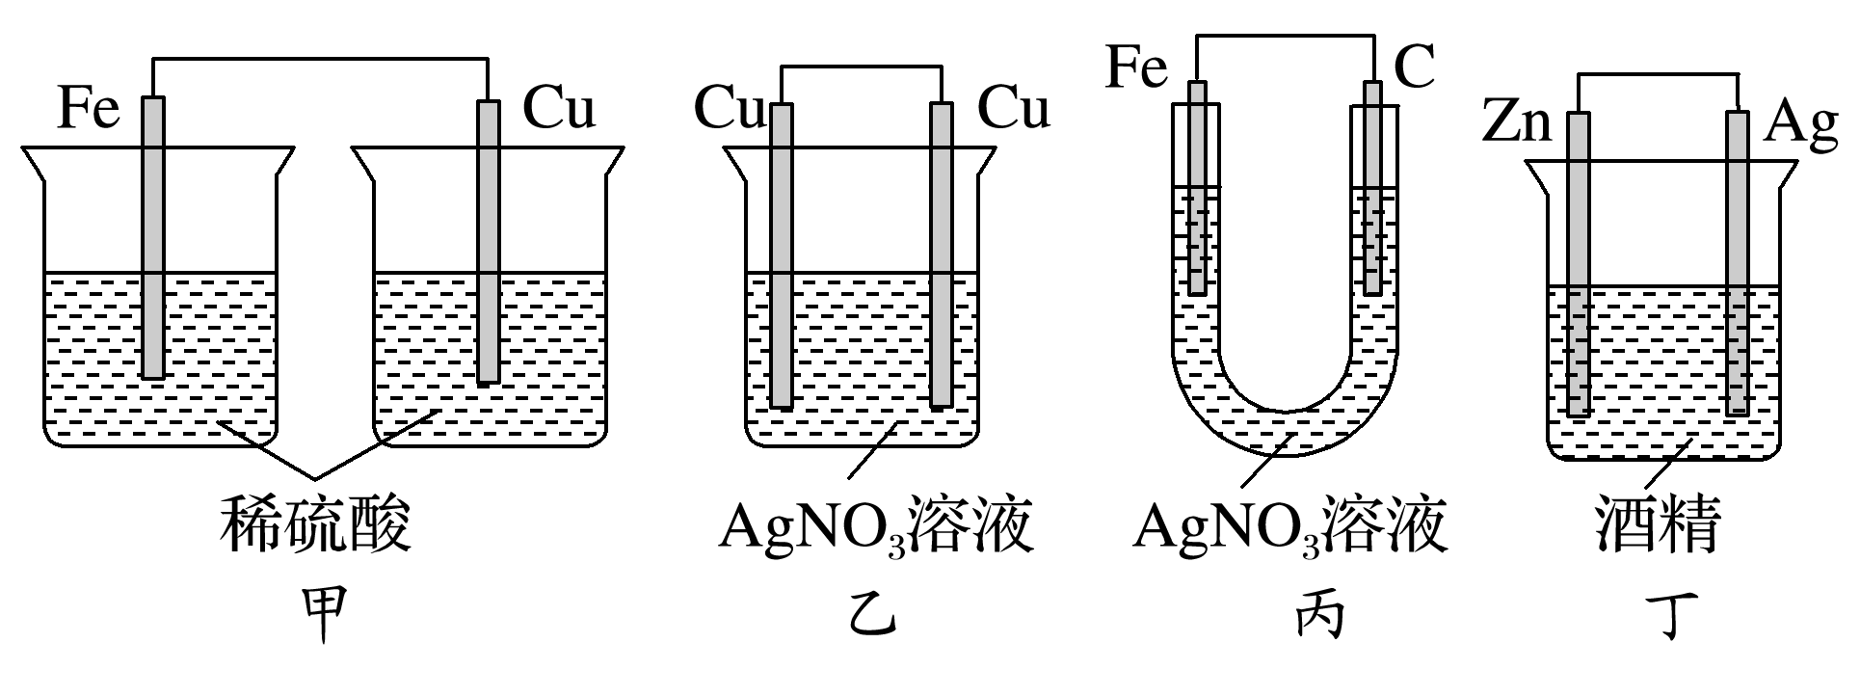

A．只有甲 B．只有乙 C．只有丙 D．除乙均可以

3、如图所示，把锌片和铜片用导线相连后插入稀硫酸溶液构成原电池。下列叙述正确的是(　　)

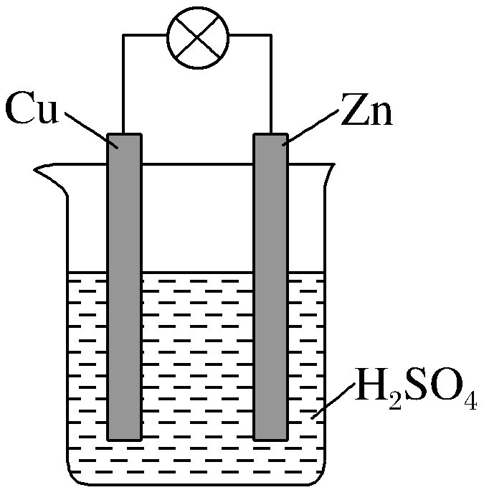

A．Zn是负极，发生还原反应 B．电流从锌片流向铜片

C．一段时间后，铜片质量减轻 D．该装置将化学能转变为电能

4．试根据氧化还原反应：2FeCl3＋Cu===2FeCl2＋CuCl2设计原电池，并画出装置图。

指出电解质溶液是________，负极是________，电极反应式为____________，正极是________，电极反应式为__________________________。